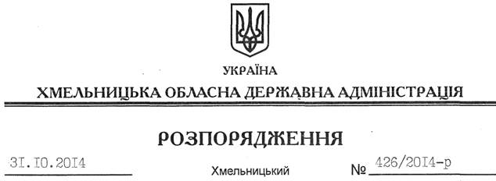

Про проведення оцінки ефективності здійснення контролю за виконанням завдань, визначених законами України, постановами Верховної Ради України, актами і дорученнями Президента України, Кабінету Міністрів України, розпорядчими документами голови облдержадміністрації

На підставі статей 6, 39 Закону України “Про місцеві державні адміністрації”, постанови Кабінету Міністрів України від 18.05.2011 № 522 “Про затвердження Методики проведення оцінки ефективності здійснення органами виконавчої влади контролю за виконанням завдань, визначених законами України, актами Президента України, постановами Верховної Ради України, прийнятими відповідно до Конституції та законів України, актами Кабінету Міністрів України, дорученнями Прем’єр-міністра України”, з метою належного та якісного виконання завдань, визначених законами України, постановами Верховної Ради України, актами і дорученнями Президента України та Кабінету Міністрів України, розпорядженнями та дорученнями голови облдержадміністрації.
1. Утворити робочу групу з проведення оцінки ефективності здійснення органами виконавчої влади контролю за виконанням завдань, визначених законами України, актами Президента України, постановами Верховної Ради України, прийнятими відповідно до Конституції та законів України, актами Кабінету Міністрів України, дорученнями Прем’єр-міністра України, розпорядженнями та дорученнями голови облдержадміністрації окремими райдержадміністраціями та структурними підрозділами обласної державної адміністрації, у складі згідно з додатком.
2. Робочій групі:
2.1. У своїй діяльності керуватися Методикою проведення оцінки ефективності здійснення органами виконавчої влади контролю за виконанням завдань, визначених законами України, актами Президента України, постановами Верховної Ради України, прийнятими відповідно до Конституції та законів України, актами Кабінету Міністрів України, дорученнями Прем’єр-міністра України, затвердженою постановою Кабінету Міністрів України від 18 травня 2011 року № 522.
2.2. Провести протягом листопада 2014 року в установленому порядку оцінку ефективності здійснення контролю за виконанням завдань, визначених законами України, актами Президента України, постановами Верховної Ради України, прийнятими відповідно до Конституції та законів України, актами Кабінету Міністрів України, дорученнями Прем’єр-міністра України, розпорядженнями та дорученнями голови облдержадміністрації у Департаменті освіти і науки, управліннях з питань цивільного захисту населення, інфраструктури та туризму облдержадміністрації, Полонській райдержадміністрації.
2.3. Звіт про результати проведення оцінки подати протягом п’яти робочих днів обласній державній адміністрації та довести до відома керівників структурних підрозділів облдержадміністрації та голів райдержадміністрацій.
2.4. Забезпечити розміщення на офіційному веб-сайті звіту, складеного за результатами проведення оцінки.
3. Контроль за виконанням цього розпорядження покласти на заступника голови – керівника апарату обласної державної адміністрації Л.Стебло.

Перший заступник
голови адміністрації О.Симчишин

